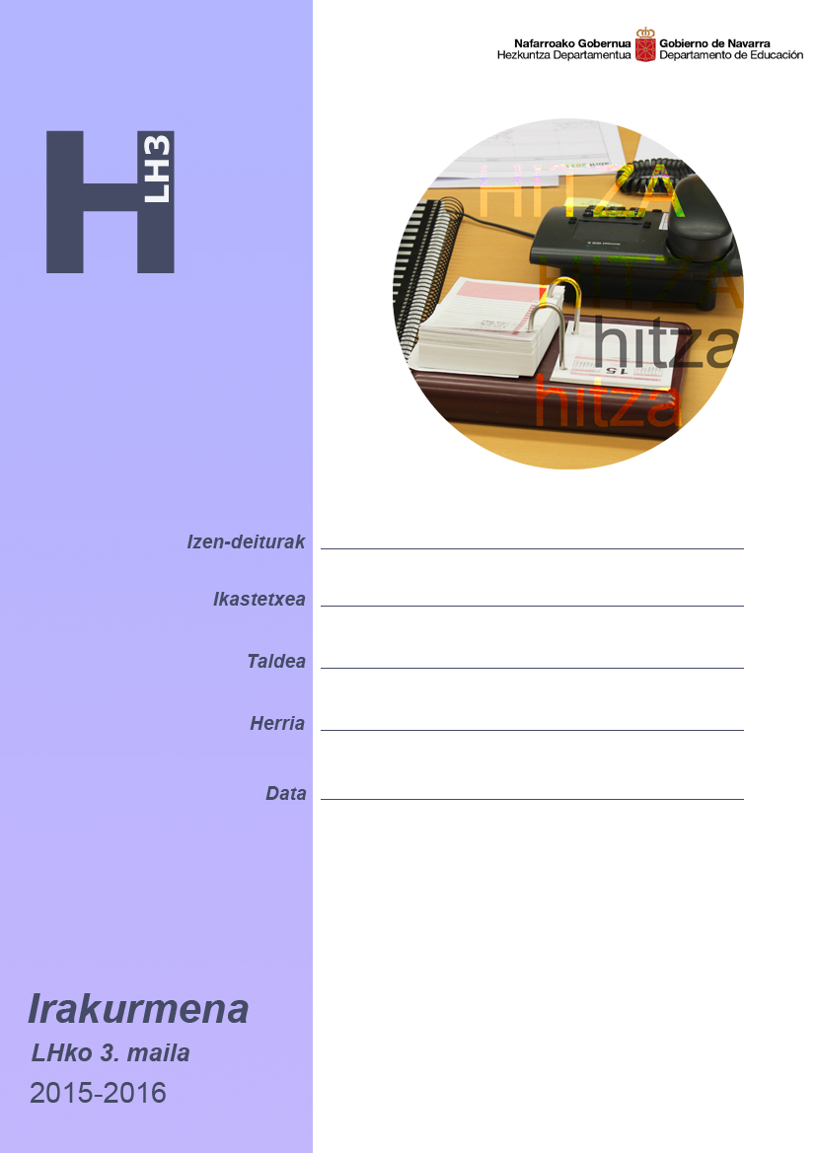

1. zatia
Probaren lehen zati hau egiteko 45 minutu dituzu.

Jarraibideak

Proba honetan testu bat irakurriko duzu eta irakurri duzunari buruzko galdera batzuei erantzungo diezu.
Galderak mota batekoak baino gehiagokoak dira. Galderetako batzuek lau erantzun dituzte, aukeran, eta haietan zuzena dena aukeratu eta haren ondoan dagoen letra biribil batez inguratu behar duzu. Adibidez:
Ondoko 4 urtaroetatik, zein da hotzena?
- Udaberria
- Uda
- Udazkena
- Negua

Erantzuna aldatzea erabakitzen baduzu, ezabatu X batekin lehen erantzuna eta erantzun zuzena biribil batez ingura ezazu, ondoko adibide honetan egin den bezala:
Ondoko 4 urtaroetatik, zein da hotzena?
- Udaberria
- Uda
- Udazkena
- Negua

Beste galdera batzuetan, aldiz, eskatuko dizute (E) egia edo (G) gezurra erantzutea edo erantzuna idaztea puntuak dituen gunean:
Zeintzuk dira 4 urtaroak?
…………………………………………………………………………………………………

Ikerne eta kexuak
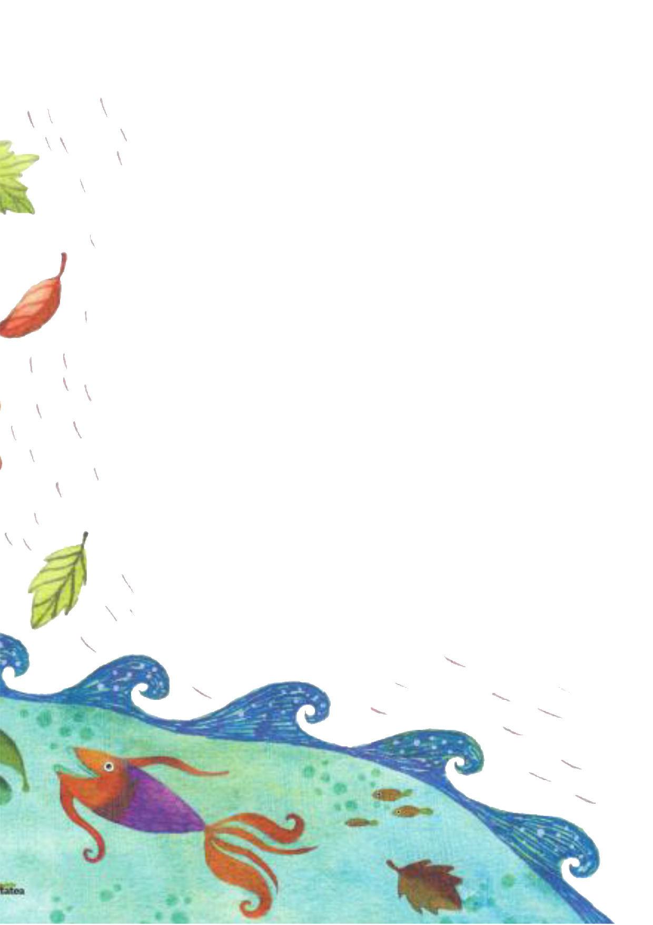

Ikerne neska lasai-lasaia da. Pozik egoteko nahiko du bere logelako leihoan euriaren zarata entzutea. Asko gustatzen zaio ibaiaren ondoan etzan eta urari begira egotea. Uraren zaratak eta mugimenduak lasaitu egiten dute.
Udako arratsalde batean, Ikerne, Txomin, Ainhoa eta Joel ibai ingurura joan ziren askaltzera (arratsaldekoa egitera). Bertan, jolasean aritu ziren; oinak uretan sartu zituzten kili-kiliak sumatzeko; harriak uretara botatzen aritu ziren, jauzi gehien noren harriak egiten zuen ikusteko; abestu egin zuten; ezkutaketan ibili… Eta azkenik askaltzeko tartea hartu zuten.
Bat-batean, Ikerne zurbildu egin zen, estatua baten antzera.
- Ez duzue ezer entzuten? –galdetu zien lagunei.
- Zer? –erantzun zion Txominek.
- Kexu bat… Bai, norbait kexatzen entzuten dut gugandik hurbil –adierazi zien.
- Hontza izango da –bota zuen Txominek-. Soinu asko egiten dituzte.
- Orain, egunez? Hontzek egunez lo egiten dute –azaldu zuen Ikernek–. Ixo, entzun!
Denek zekiten Ikernek oso irudimen handia zeukala eta, hori dela eta, ez zioten jaramon handirik egin. Baina Ikerne urduritzen hasi zen.
- Egia da, norbaiten kexuak entzuten ditut. Ez duzue entzun “Ai Ene!”?


Ikerne ibai ondoko zuhaitz eta arroken artean ibili zen, jausita edo mina hartuta egon zitekeen norbaiten bila. Txomin, Joel eta Ainhoa inguruan begira aritu ziren, baina ez zuten ezertxo ere entzuten.
Ikernek bere horretan jarraitzen zuen: norbaitek beraien laguntza behar zuen. Txominek freskagarriari azken zurrutada eman eta lata ibaira bota zuen. Joelek ere ogitartekoaren papera bota zuen uretara. Eta Ainhoak gauza bera egin zuen bere plastikozko poltsarekin.
- Aizu, Ikerne, ezin da inor laguntza eske egon; bestela, guk ere entzungo genuke. Gainera, norbait itotzen ariko balitz ikusi egingo genuke, eta guk ez dugu ezer ikusten –esan zion Ainhoak.
- Itotzen ari den pertsona bat? Tontakeria galanta! Nola egongo da igerian ez dakien bat horrenbeste denbora kexuka? Itota legoke honezkero –gaineratu zuen Txominek.
- Eta, nik dakidala, arrainek ez dute hitz egiten. Gehienez ere burbuilazko musuak ematen dituzte –esan zuen Joelek zirika.
- Ibaia da, Ibaia da! –hasi zen Ikerne oihuka.
Lagunak berarengana hurbildu ziren kezkatuta. Ikerne negarrez hasteko zorian zegoen, eta ukitu zutenean, haiek ere “Ai ene!” eta “Ai ene!” entzun zuten.Txomin, Ainhoa eta Joel elkarri begira geratu ziren.
- Ez bota beste ezer, nire bizia arriskuan dago!
- Ibaitik dator! –adierazi zuten denek batera.
- Ibaia bera da, badakit! –esan zien Ikernek.
Ibai-ahorantz zihoazela, haiek botatako papera, plastikozko poltsa eta lata ikusi zituzten, beste gauza askoren artean. Zeharo lotsatu ziren, ibaia zikinkeriaz beteta zegoela konturatzean. Bi aldiz pentsatu gabe ibaian sartu ziren. Ibaia garbitu behar zuten.
Euskara.konektatu 2.0. IkaSMina

- Noiz gertatzen da istorioa?
- Udazkeneko arratsalde batean
- Udako arratsalde batean
- Udazkeneko goiz batean
- Udaberriko goiz batean

- Nora joan ziren lagunak?
- Mendira
- Ibai ingurura
- Igerilekura
- Hondartzara

- Zer esan nahi du "Ikerne zurbildu egin zen"?
- Ikernek beldurra sentitu zuela.
- Ikerne zutik jarri zela.
- Ikerneren aurpegiak kolore hori-zurixka hartu zuela.
- Ikerne ibaian murgildu zela.

- Nor hasi zen kexuak aditzen?
- Joel
- Ainhoa
- Txomin
- Ikerne

- Zer adierazten dute “Ai Ene!” hitzek?
- Oihartzuna
- Atsekabea
- Poza
- Haserrea

- Lotu lerro batez pertsonaia bakoitza egiten duenarekin:

IKERNE |  | Freskagarri lata ibaira bota zuen.
TXOMIN |  | Mina hartuta egon zitekeen norbaiten bila ibili zen.
JOEL |  | Ogitartekoaren papera ibaira bota zuen.

- Ainhoak plastikozko poltsa ibaira bota zuen. Zuk zer egingo zenuen Ainhoaren kasuan plastikozko poltsarekin? Argudiatu zure erantzuna.

- Nork esan zuen arrainek burbuilazko musuak ematen dituztela?
- Joelek
- Ainhoak
- Txominek
- Ikernek

- Norenak ziren Ikernek entzun zituen kexak?
- Ibaiarenak
- Itotzen ari zen pertsona batenak
- Hontzarenak
- Arrainenak

- Noiz hasi ziren beste haurrak kexak entzuten?
- Hontzaren soinua entzun zutenean.
- Ikerne negarrez hasi zenean.
- Kexak ozenagoak egin zirenean.
- Ikerne ukitu zutenean.

- Zure ustez, ibaiak bai al zuen arrazoirik kexatzeko? Argudiatu zure erantzuna.

- Ordena itzazu pasarte hauek istorioaren arabera (1etik 4ra zenbatuz).

Ibaia garbitzen hasi ziren.
Haurrak ibai ingurura joan ziren askaltzera.
Haur guztiak ohartu ziren kexuak ibaiarenak zirela.
Ikerne norbaiten kexuak entzuten hasi zen.

- Zer iruditzen zaizu haurrek azkenean egin zutena? Azaldu pentsatzen duzuna.

- Beste izenburu hauetatik, zein izan daiteke egokiena ipuin honetarako?
- Arrainen musuak
- Ibaiaren bizia arriskuan
- Ikerne eta estatua
- Hontzaren kexuak



HEMEN BUKATZEN DA LEHENENGO ZATIA
Ez pasa hurrengo orrialdera
irakasleak esan arte.

2. zatia
Probaren bigarren zati hau egiteko 45 minutu dituzu.

Katakume zuria

Katakume zuria
elurra baino zuriago,
zingulu-zangulu,
teilatu gorriaren gainean dago.

Katakume zuria
elurra baino zuriago,
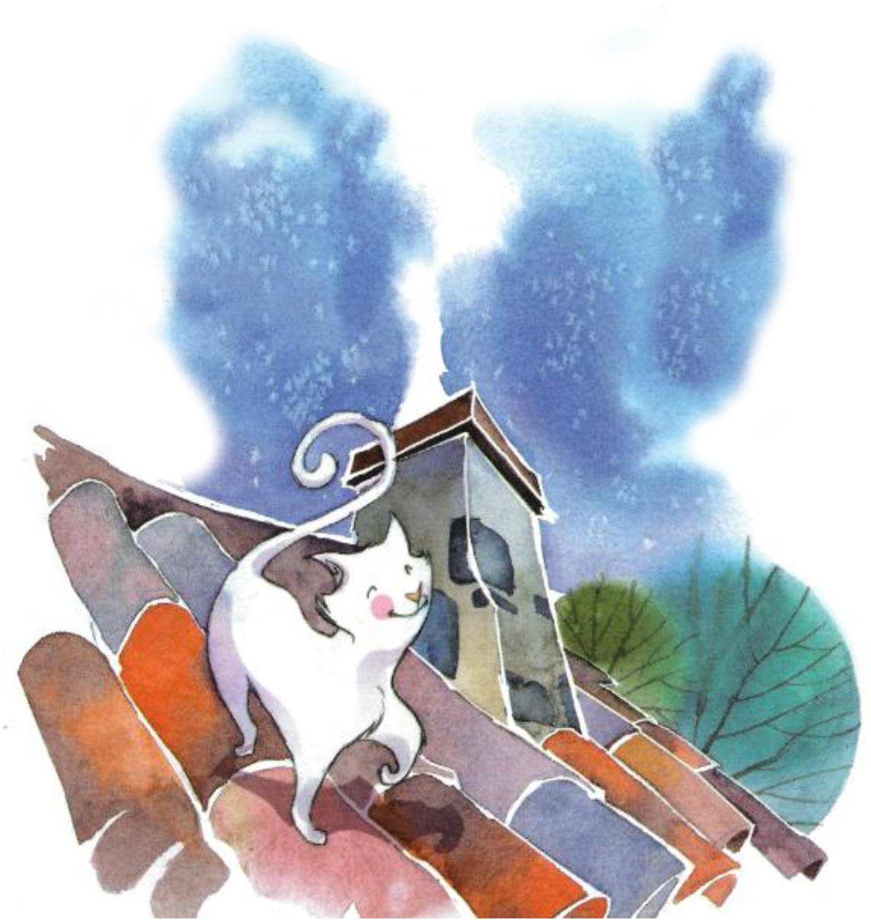
hurrup eta klik
ikilimilikiliklik
ardoari zurrut egin dio.

Katakume zuria
elurra baino zuriago,
zorro-zorro-zorro
tximiniaren ondoan lo.
Katakume zuria
elurra baino zuriago,
pinpulun-panpulun
tximiniatik behera jausi da,
a zer burukada!
demonio!
arraio!

Katakume zuria
elurra baino zuriago,
orain,
ikatza baino beltzago.

Xabier Olaso (egokitua)

- Zer errepikatzen da ahapaldi guztietan? Zergatik?

- Ordena itzazu katakumeari buruzko esaldi hauek 1etik 4ra zenbatuz.

Katakumea tximiniatik erori da.
Katakumea oso zuria da.
Katakumea teilatuan lo geratu da.
Katakumeak ardoa edan du.

- Testuan “elurra baino zuriago” aipatzen da. Zein da testuan agertzen den kontrako esamoldea?

- Zer egoera adierazten du irudiak, testuaren hasieran aipatzen dena edo amaierakoa?
- Amaierakoa
- Hasierakoa
- Biak, hasierakoa eta amaierakoa
- Ez du loturarik testuarekin

- Non aurki dezakegu honelako testu bat?
- Hiztegi batean
- Ipuinen liburu batean
- Olerki bilduma batean
- Inguruneko liburu batean

Landareen lagunak

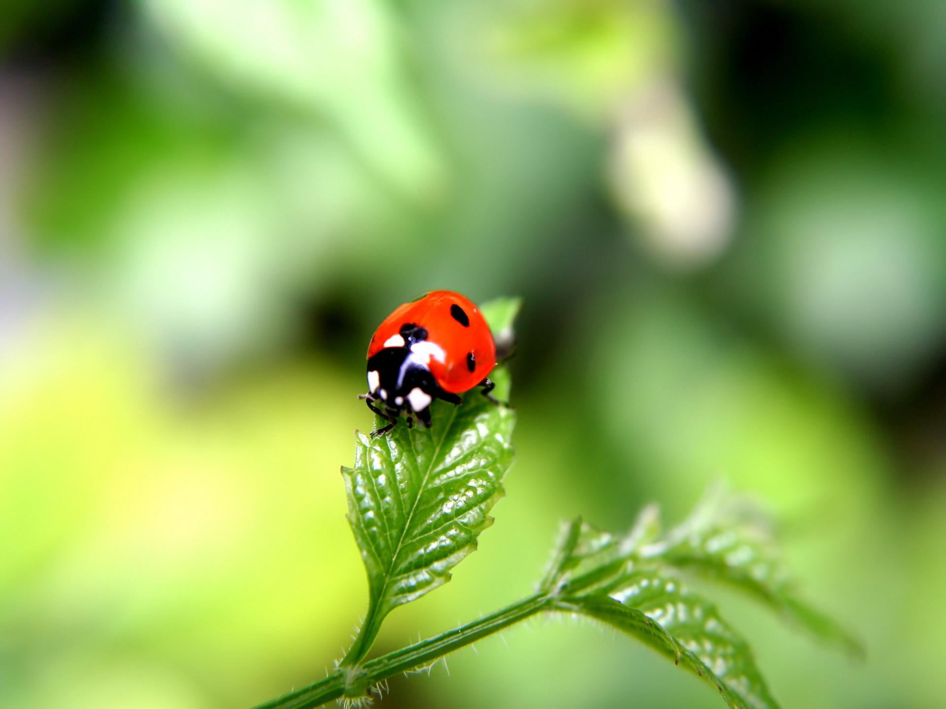
Naturan ere elkarren lagunak eta etsaiak diren izakiak daude. Adibidez, animaliatxo batzuek mesede egiten diete landareei eta, horregatik, landareek laguntzat dauzkate.
Landareen lagunik onenetakoak marigorringoak dira. Marigorringoei izugarri gustatzen zaie landare-zorriak jatea eta landare-zorriei, berriz, landareak jatea. Hori dela eta, marigorringoren bat hurbiltzeko irrikan egoten dira landareak.
Zizareek ere mesede ikaragarria egiten diete landareei. Lurrean zuloak egiten dituzte eta zuloetatik airea sartzen da. Horri esker, landareak eta loreak lerden hazten dira.
Tximeletak ere landareen lagun onak dira. Lorez lore dabiltzanean, polena garraiatzen dute batetik bestera eta, horrela, landare eta lore berriak hazten dira.
Egia esan, landareek adiskide jator-jatorrak dituzte.

Zubia Santillana

- Zertan laguntzen diete marigorringoek landareei?

- Zer esan nahi du ondoko esaldiak?
“marigorringoren bat hurbiltzeko irrikan egoten dira landareak”

- Landareek marigorringoak hurbiltzeko gogo handia dute.
- Landareek ez dute nahi marigorringoak hurbiltzea.
- Hurbiltzen diren marigorringoek landareak jaten dituzte.
- Landareek irri egiten diete marigorringoei.

- Zizareek...
- zuloak egiten dituzte eta zulo horietatik airea sartzen da.
- landareak jaten dituzte.
- ez diete mesederik egiten landareei.
- zuloak egiten dituzte landareetan.

- Zer esan nahi du "landareak eta loreak lerden hazten dira" esaldiak?
- Ahul hazten direla.
- Makurtuta hazten direla.
- Oso gutxi hazten direla.
- Zuzen eta sendo hazten direla.

- Kokatu ondoko animaliak laukitxoetan, testuan irakurri duzunaren arabera:
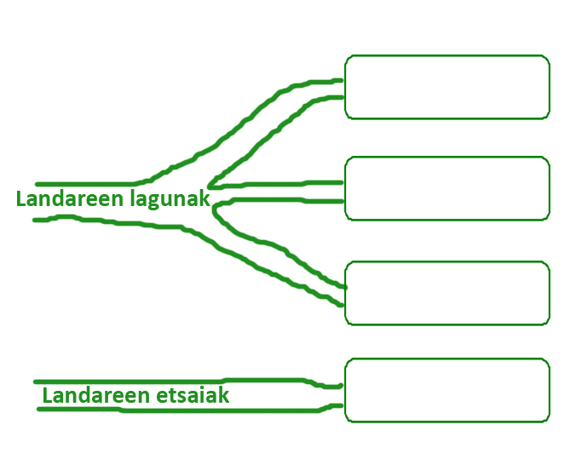
Marigorringoak
landare-zorriak
zizareak
tximeletak

Iturengo eta Zubietako inauteriak

Herri guztiek ospatzen dituzte jaiak. Udalak antolatzen ditu herriko jaiak. Iturenek eta Zubietak elkarrekin ospatzen dituzte inauteriak, urtarrilaren amaiera aldera edo otsailaren hasieran.


Inauteriak

Otsailak 22, astelehena
10:00etan: Joaldunen prestaketa
Tokia: Udaletxe plaza
12:00etan:Iturenera bidaia
13:00etan:Iturenera iritsi eta desfilea
herrian
18:00etatik aurrera: Herri-kirolen erakustaldia
22:00etan: Ermandadeko afaria

Otsailak 23, asteartea
10.00etan:Joaldunen prestaketa
Tokia: Udaletxe plaza
12:00etan:Zubietako bidaia
13:00etan:Zubietara iritsi eta desfilea
herrian
22:00etan:Ermandadeko afaria
Iturengo eta Zubietako inauteriak aspaldi-aspaldikoak dira
Bi herrietako biztanleak mozorrotu egiten dira. Batzuk karrozatan ibiltzen dira.
Joaldun esaten zaie zintzarriak daramatzatenei.
Astelehenean, Zubietako joaldunak Iturenera joaten dira. 50 lagun inguru elkartzen dira, eta herria igarotzen dute.
Asteartean, alderantziz egiten dute.
Lau kilometro daude herri batetik bestera.

Santillana.Jakintzaren etxea (egokitua)

- Zer urtarotan ospatzen dira inauteriak Iturenen eta Zubietan?
- Udaberrian
- Udan
- Udazkenean
- Neguan

- Nortzuei deitzen zaie JOALDUN?
- Zintzarriak eramaten dituztenei.
- Udaletxekoei.
- Karrozatan ibiltzen direnei.
- Iturengo eta Zubietako biztanleei.

- Non prestatzen dira joaldunak ondoko herrira joan aurretik?
- Karrozatan
- Udaletxeko plazan
- Herriko ostatuan
- Bakoitzaren etxean

- Herri-kirolen erakustaldia…
- goizean da.
- eguerdian da.
- arratsaldean da.
- gauean da.

- Zertan dira bereziak inauteri hauek?

